贵州省2015年选调高校优秀毕业生到贵阳市基层工作面试考点卫星图
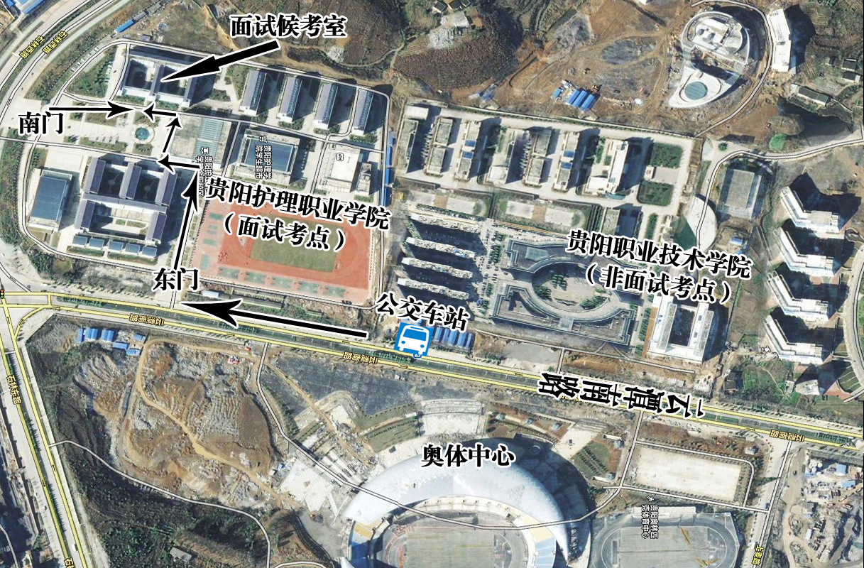
附件3：

